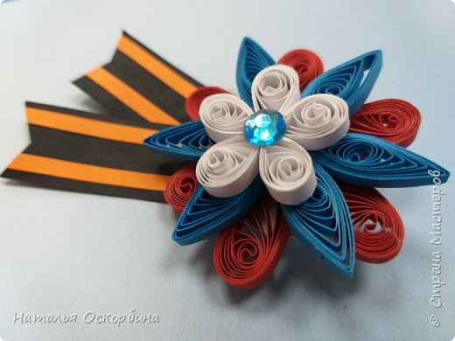
Тема «Значок Победы»
Форма проведения: мастер - класс
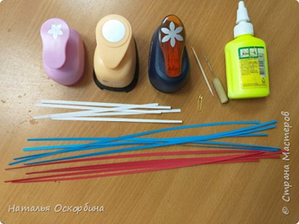
Инструменты и материалы:
6 полос красного цвета, 6 полос синего цвета с одинаковыми размерами: 3 мм шириной и 30 см длиной.
5 полос белого цвета 3 мм шириной и 15 см. длиной.
Помощники для сборки - дыроколы:
- «цветок», 5 лепестков
- «цветок», 6 лепестков
«круг»
Также, клей ПВА-М, маленькая булавочка для значка, зубочистка, инструмент для квиллинга
Технология изготовления:
1. Необходимо накрутить на инструменте в спиральки красные и синие полоски,
подготовить цветочек из 6 лепестков (он готовится с помощью дырокола и является помощницей при сборке значка)
2. накрутить белые полоски в спиральки и подготовить цветок-помощницу из 5 лепестков
3. спиральки подтянуть до желаемого диаметра и сделать аналогично все 6 красных роллов.
Затем сформировать в модуль "капля" и наклеить на каждый лепесток помощницы.
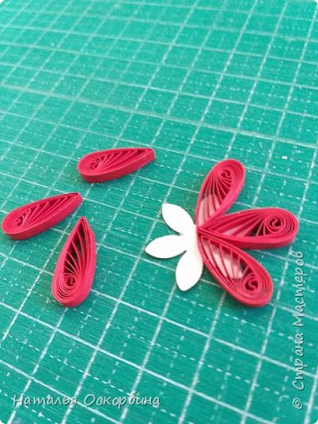
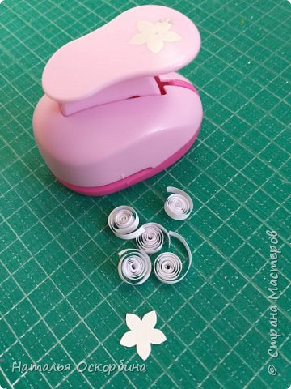
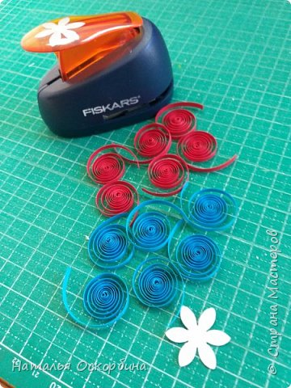

- собрать цветок полностью на помощницу
- с обратной стороны цветок крепко зафиксирован на белой помощнице
- синие спиральки формируем до желаемого диаметра и создаем из них модули "глаз"
- крепим второй ярус следующим образом: между двух красных модулей сверху наклеиваем синий модуль
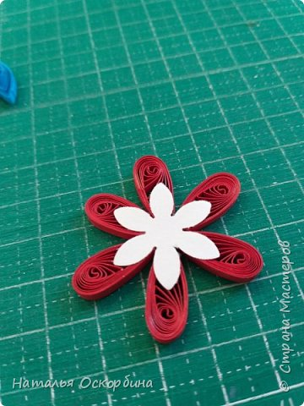
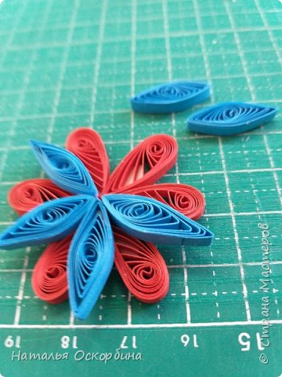
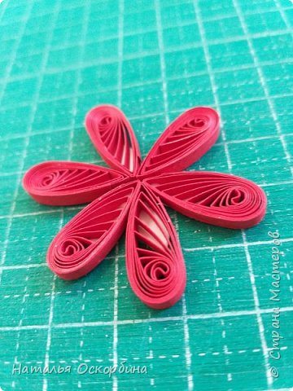

- третий ярус формируем отдельно на помощнице из 5 лепестков.
Каждый ролл формируем в модуль "капля" и приклеиваем.
- промазываем снизу 3 ярус и приклеиваем на 2 ярус.
Можно украсить цветок стразой или бусиной.
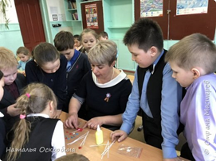
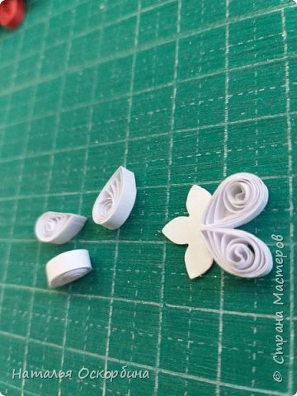
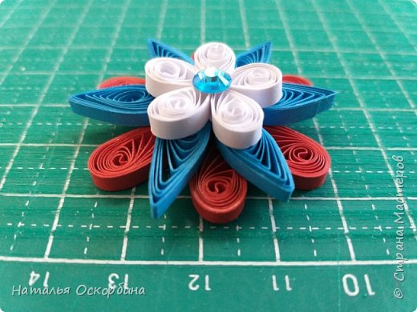

Историческая справка: Георгиевская лента - это символ, который с 1769 года императрица Екатерина II ввела в награду. Её вручали за героизм и решимость, которые проявляли в битвах за Родину солдаты России.
Традиционное толкование цветов Георгиевской ленты утверждает, что черный цвет означает дым, оранжевый - пламя.
10. Размер черной полоски: 15 х50 мм., плотность 180 мг. И оранжевая полоска плотностью 80 мг. Размер 3 х 50 мм. В итоге у нас получается 2 фрагмента Георгиевской ленточки.
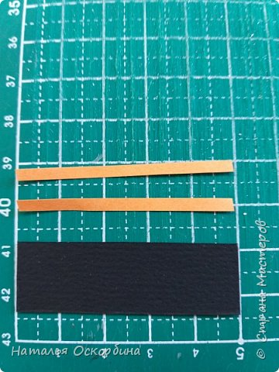
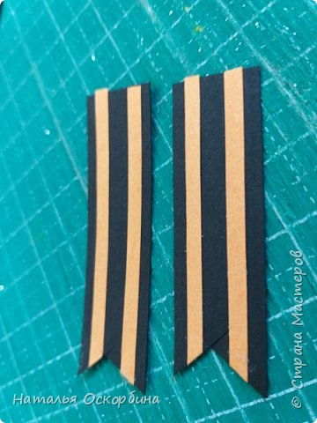
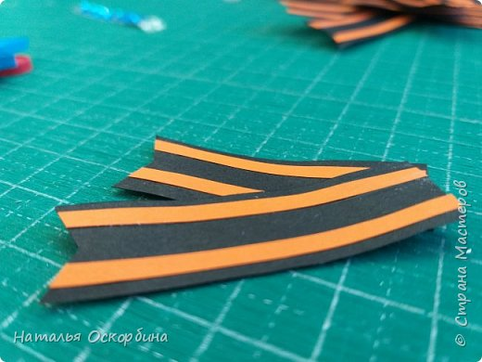

11. клей наносим на оранжевую полоску и приклеиваем на черную.
12. Булавку приклеиваем с помощью термоклея на кружок. Плотность кружка 200 мг.
13 собрать все элементы значка вместе, с помощью клея, держать в руках не менее 2 минут.
